1.Thay đổi Architecture Yolov5

**Proposed model**

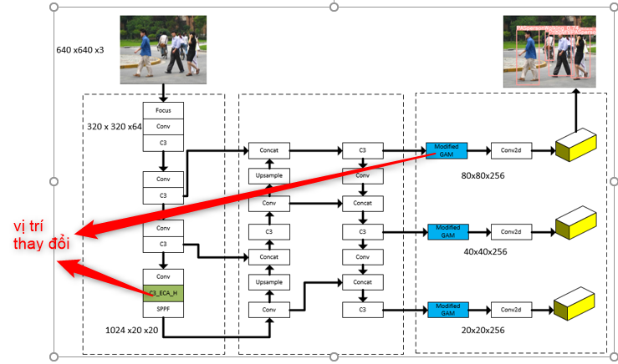

Code change:

**1.Model**

Vị trí : yolov5/models/yolov5s.yaml(có thể chọn các version khác)

**2 . Lớp ECAC3**

**a.Vị trí** : yolov5/models/common.py

-Add class eca_layer(nn.Module):

class ECAC3(nn.Module):

**b.Vi trí** : yolov5/models/yolo.py

-Add ECAC3 vào array

**3.Lớp GAM**

**a.Vị trí** : yolov5/models/common.py

-Add class GAM_Attention(nn.Module)

**b.Vi trí** : yolov5/models/yolo.py

-Thêm lớp atte

**4.Thêm hàm h-swish , shuffle**

Vị trí yolov5/models/common.py

Add class h_swish , class h_sigmoid and def channel_shuffle